СТАНДАРТ МАТЕМАТИЧЕСКИЙ АНАЛИЗ
Все факультеты
(кроме ИРЭ (Р-11-18), ИТТФ (ТФ- 9-14), С- 6,11,12 )
3 семестр, 2², 2007/2008 уч. год
ЭКЗАМЕНАЦИОННАЯ ПРОГРАММА
1. Предел числовой последовательности и его свойства. Арифметические действия с пределами.
- Числовой ряд. Сходимость ряда. Сумма ряда. Остаток ряда.
Необходимый и достаточный признак сходимости ряда. Сложение и
умножение на число сходящихся рядов.
- Числовой ряд. Сходимость ряда. Необходимый признак сходимости ряда. Примеры.
- Признаки сравнения для рядов с положительными членами.
- Признаки Даламбера и Коши (один из них с доказательством).
- Интегральный признак Коши. Его применение.
- Знакопеременные ряды. Абсолютная сходимость. Условная сходимость. Примеры. Действия с абсолютно сходящимися рядами.
8. Знакочередующийся ряд. Теорема Лейбница. Оценка остатка
ряда.
9. Функциональный ряд. Область сходимости. Равномерная сходимость. Признак Вейерштрасса.
10. Степенной ряд. Теорема Абеля. Область сходимости. Равно
мерная сходимость степенного ряда.
11. Непрерывность суммы степенного ряда. Интегрирование и
дифференцирование степенного ряда.
- Ряд Тейлора. Разложение функции в ряд Тейлора. Необходимое и достаточное условие разложения в ряд Тейлора. Единственность
разложения в ряд Тейлора. Примеры разложения основных функций в
ряд Тейлора.
- Ряд Тейлора. Теорема о разложении функции в ряд Тейлора.
Примеры разложения основных функций в ряд Тейлора.
14. Дифференциальные уравнения 1-го порядка. Задача Коши. Теорема существования и единственности решения задачи Коши (без доказательства). Понятие общего и частного решения. Дифференциальные уравнения 1-го порядка: с разделяющимися переменными и однородные.
- Линейные дифференциальные уравнения 1-го порядка. Метод
вариации произвольной постоянной и метод представления искомой
функции в виде произведения.
- Дифференциальные уравнения высших порядков. Задача Коши.
Теорема существования и единственности решения задачи Коши (без
док-ва). Понятие общего и частного решения. Дифференциальные
уравнения высших порядков, допускающие понижение порядка.

- Линейные однородные дифференциальные уравненияпорядка. Свойства их решений. Определитель Вронского. Условие линейной независимости решений однородного дифференциального уравненияпорядка (без доказательства). Фундаментальная система
решений. Структура общего решения линейного однородного уравнения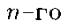порядка.
- Структура общего решения однородного линейного уравнения
порядка с постоянными коэффициентами в случае простых корней характеристического уравнения и в случае кратных корней характеристического уравнения.

- Свойства решений линейного неоднородного дифференциального уравненияпорядка. Структура общего решения. Метод суперпозиции.
- Отыскание частного решения линейного неоднородного дифференциального уравнения с постоянными коэффициентами методом подбора для правой части вида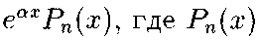— полином.
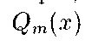
21. Отыскание частного решения линейного неоднородного дифференциального уравнения с постоянными коэффициентами методом подбора для правой части вида
— полиномы.

22. Метод вариации произвольных постоянных для нахождения
частного решения неоднородного линейного дифференциального уравнения.
Экзаменационные задачи
1. Найти область сходимости ряда:
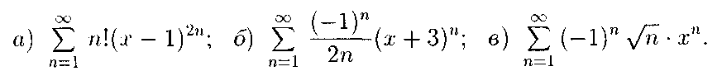
2. Найти сумму ряда:
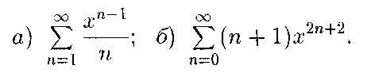
3. Разложить функцию в ряд Тейлора-Маклорена:
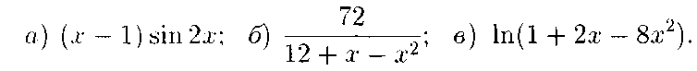
4. Вычислить интеграл с точностью (0,01):
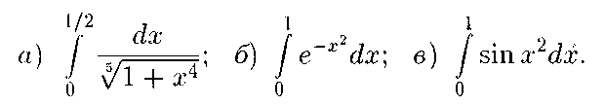
5. Решить дифференциальные уравнения или задачи Коши и подставить решение в уравнение:
